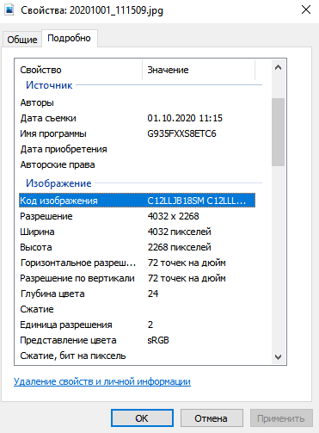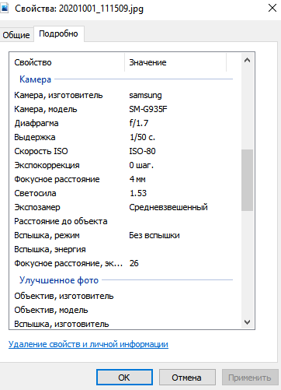**Метаданные**

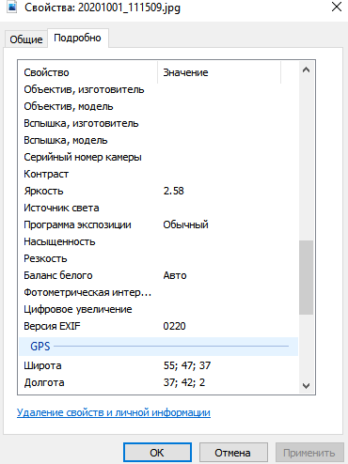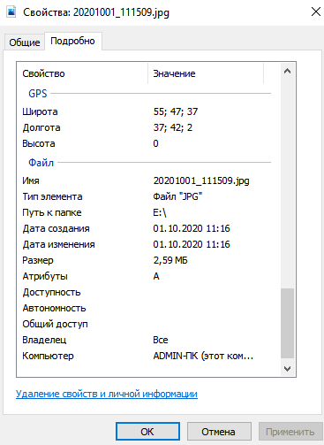 КАРТИНКА 1 КАРТИНКА 2

КАРТИНКА 3 КАРТИНКА 4

Метаданные — это данные о данных, которые описывают характеристики

объектов-носителей данных, способствуют обнаружению, идентификации, оценке

и управлению этими данными, включают определения объектов, относящихся к

данным, разработчикам, пользователям и средствам взаимодействия.

Фотография, имеет следующие метаданные на Картинках 1,2,3,4. На Картинке 4 (взятой в красную рамку) представлены данные GPS.

FOCA

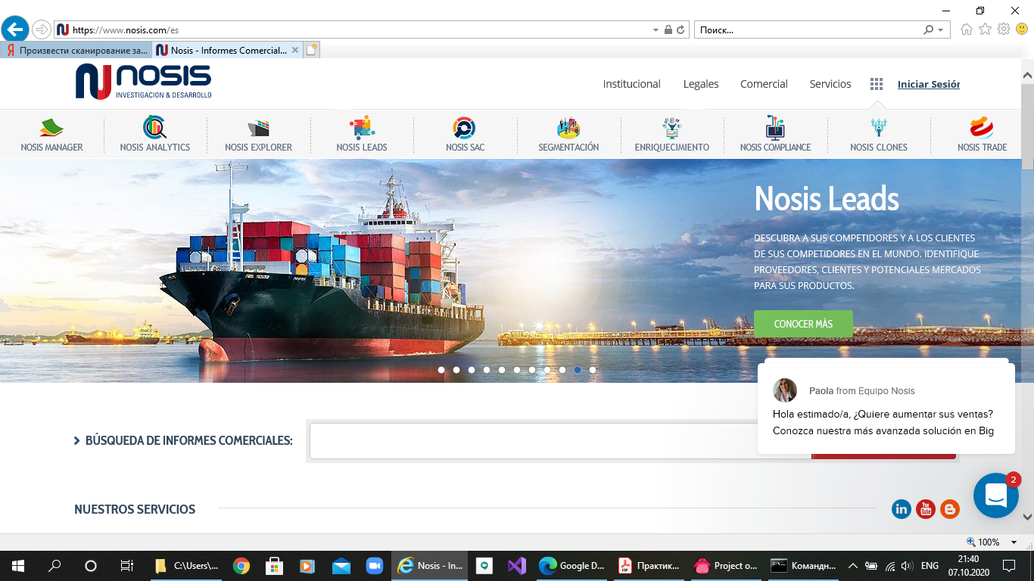

Сайт, который я решил использовать.

Запускаем FOCA. Вводим данные сайт, чтобы найти на нем данные.

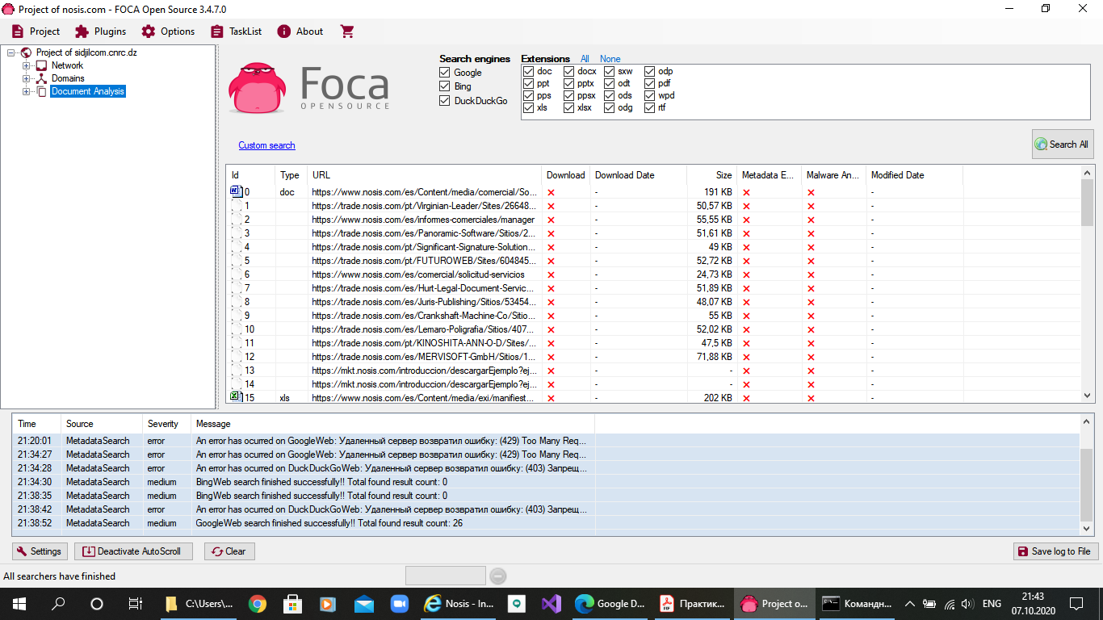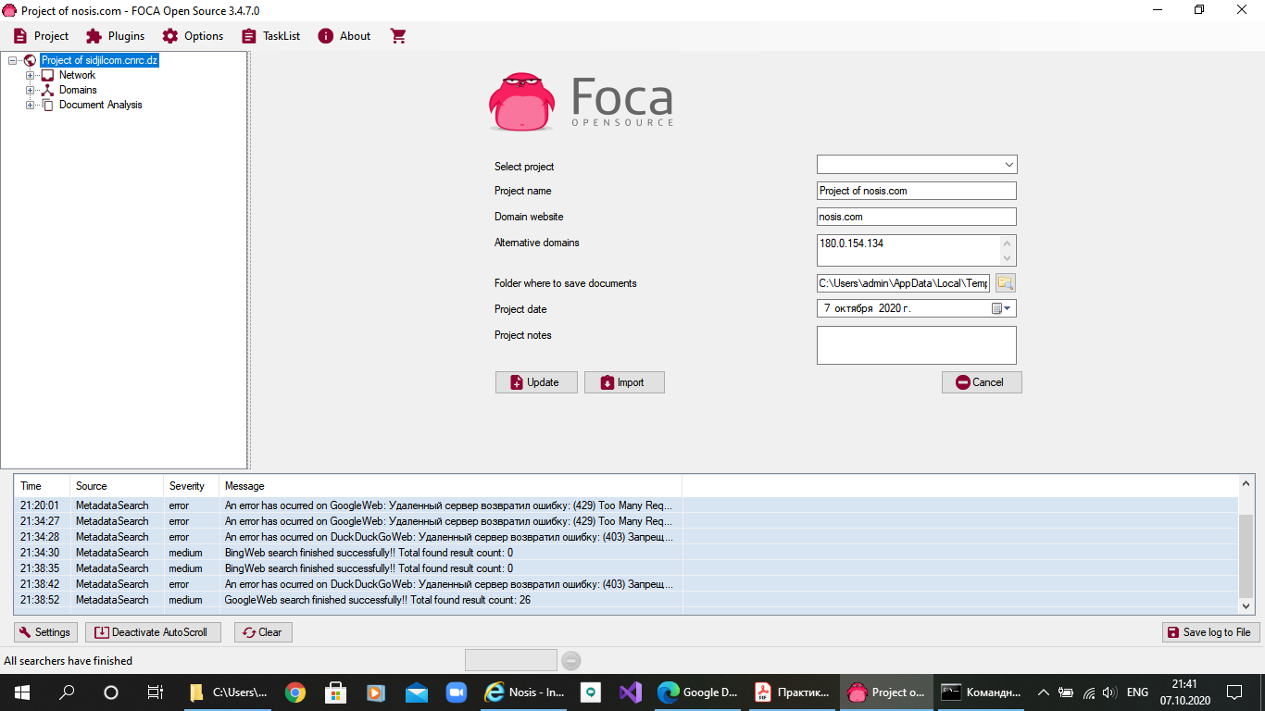

В результате, мне удалось найти файлы doc, exl, pdf, txt и других форматов.

CCLEANER

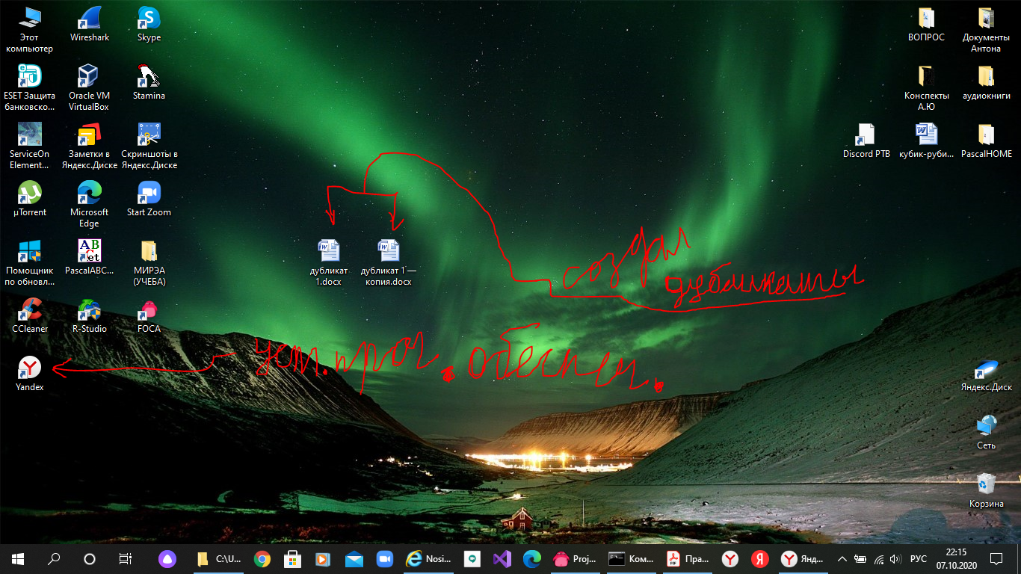

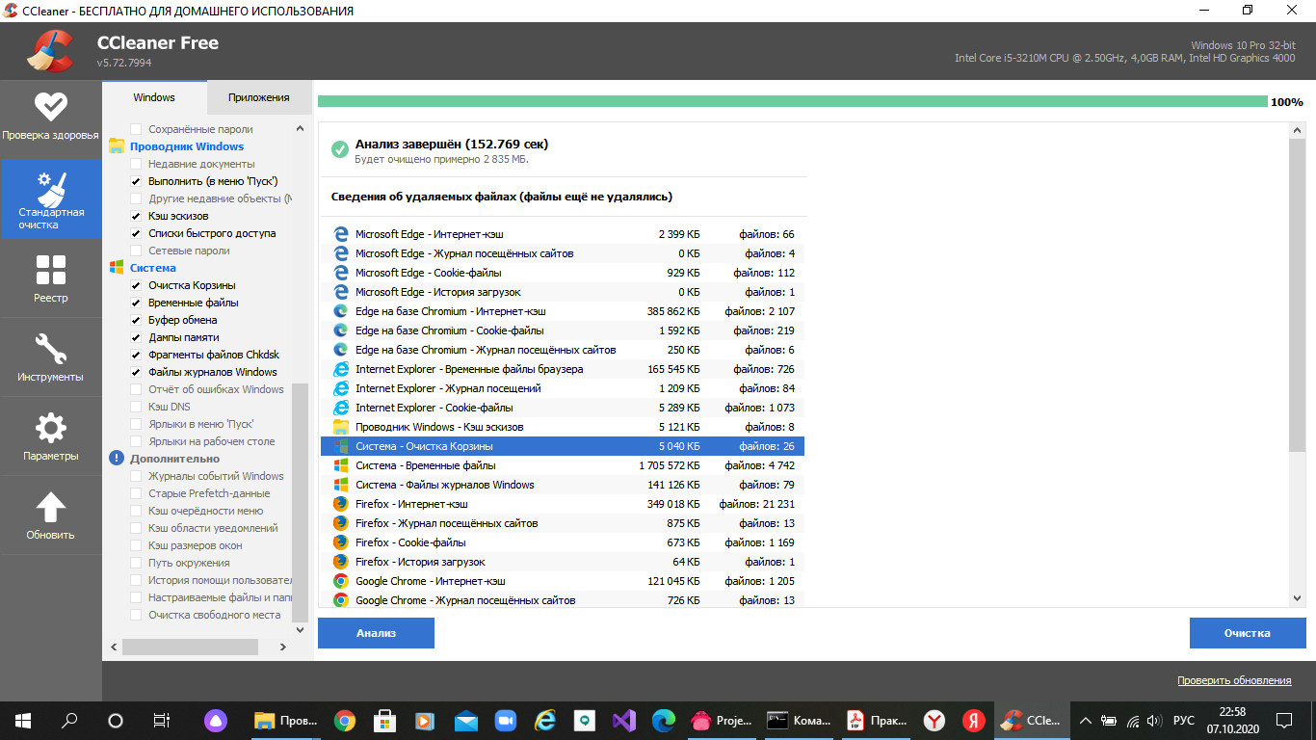Создал 2 файла и установил программное обеспечение (яндекс браузер).

Затем я удалил яндекс браузер и запустил CCLEANER.

После Анализа, в выделенной синим папке, находится яндекс браузер.

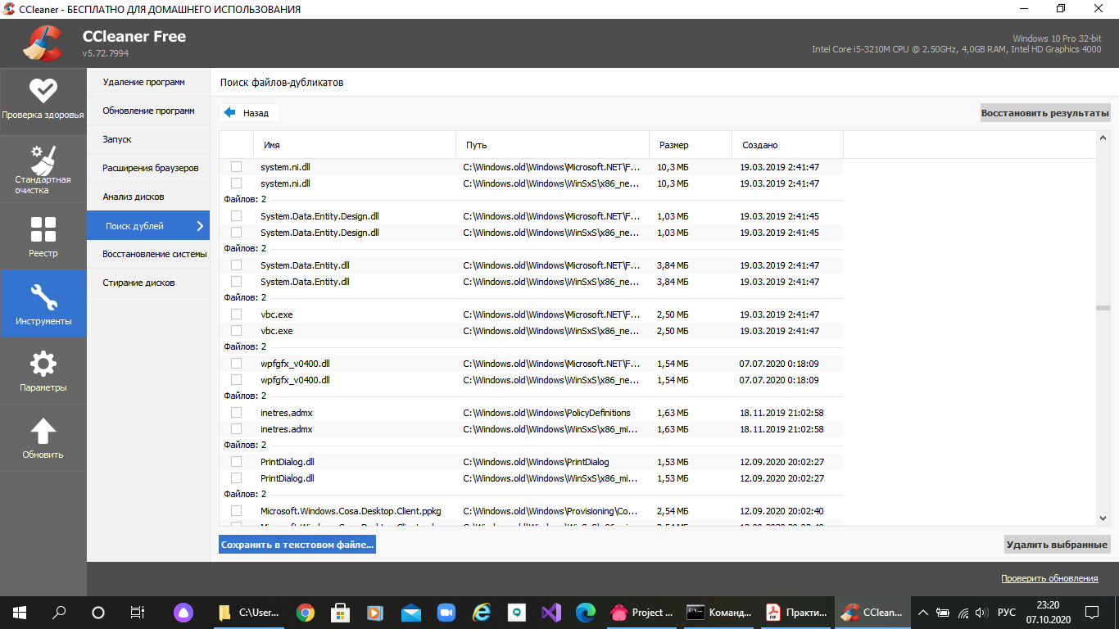

К сожалению, созданные мной файлы имели разные названия, но CCleaner нашел много других дубликатов, которые действительно находились на компьютере.

RSTUDIO

Создал файл на рабочем столе, затем его удалил.

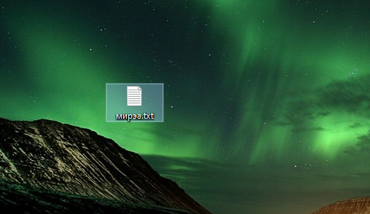

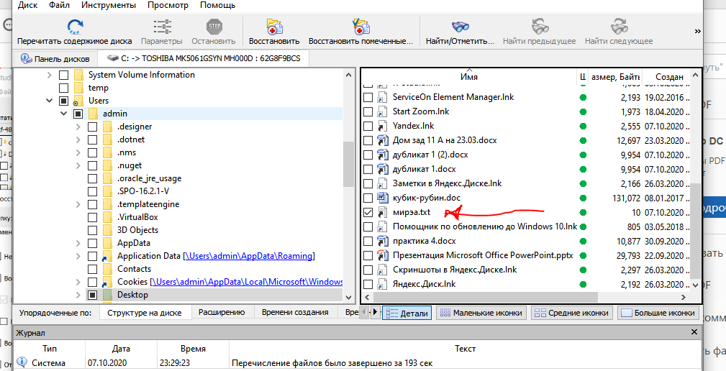

Затем, с помощью программы я восстановил файл. С помощью выбора пути файл был восстановлен на рабочий стол.

При повторе манипуляций, но с использованием CCleaner файл обнаружен не был.